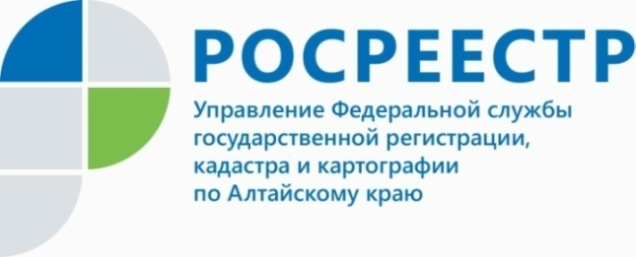
ПРЕСС-РЕЛИЗ

Прямая линия для пользователей электронных услуг Росреестра

Эксперты Кадастровой палаты Алтайского края 16 февраля 2022 года
с 9.00 до 12.00 часов ответят на вопросы жителей региона об электронных услугах Росреестра. Звонки принимаются по телефону (8 (3852) 55-76-59
(доб. 7212).
В настоящее время значительная часть документов поступает в Росреестр или Кадастровую палату в электронном виде. Это обусловлено большими преимуществами получения услуг в электронном виде.
«Жители края чаще всего обращаются за государственными услугами онлайн. Так, в 2021 году поступило более 2 млн. запросов о предоставлении сведений, содержащихся в Едином государственном реестре недвижимости (ЕГРН). 93,2% сведений предоставлны в электронном виде. Преимущества электронных сервисов очевидны. Это и более низкая стоимость услуг, и существенная экономия времени», - отметил заместитель директора Кадастровой палаты по Алтайскому краю Игорь Штайнепрайс.
Основная причина, по которой жители края предпочитают получать услуги Росреестра в электронном виде, - отсутствие необходимости посещать офисы МФЦ и значительное снижение (до 60%) стоимости услуг.
16 февраля с 9.00 до 12.00 часов по телефону (8 (3852) 55-76-59 (доб. 7212) жители Алтайского края смогут узнать:
- Как получить выписку из ЕГРН или подать заявление на государственную регистрацию прав или государственный кадастровый учет в электронном виде?
- Как проверить статус рассмотрения поданного заявления или запроса?
- В каких случаях нужно подписывать запрос или заявление электронной подписью?
- Чем отличается усиленная квалифицированная электронная подпись от обычной?
- Как зарегистрироваться в «Личном кабинете правообладателя» и какие услуги и информацию можно получить с помощью данного сервиса?
- Как не попасть на уловки сайтов-подделок или мошенников при получении услуг Росреестра?
На эти и другие вопросы ответят эксперты Кадастровой палаты Алтайского края, предоставят подробные консультации, расскажут об алгоритмах действий по работе с электронными сервисами.

Материал подготовлен филиалом ФГБУ «ФКП Росреестра» по Алтайскому краю
Контакты для СМИ: тел. 8 (3852) 55-76-59, доб. 7091, 7092,
адрес электронной почты: press@22.kadastr.ru.
Официальная страница в соц. сети: https://vk.com/kadastr22

Об Управлении Росреестра по Алтайскому краю
Управление Федеральной службы государственной регистрации, кадастра и картографии по Алтайскому краю (Управление Росреестра по Алтайскому краю) является территориальным органом Федеральной службы государственной регистрации, кадастра и картографии (Росреестр), осуществляющим функции по государственной регистрации прав на недвижимое имущество и сделок с ним, по оказанию государственных услуг в сфере осуществления государственного кадастрового учета недвижимого имущества, землеустройства, государственного мониторинга земель, государственной кадастровой оценке, геодезии и картографии. Выполняет функции по организации единой системы государственного кадастрового учета и государственной регистрации прав на недвижимое имущество, инфраструктуры пространственных данных РФ. Ведомство осуществляет федеральный государственный надзор в области геодезии и картографии, государственный земельный надзор, государственный надзор за деятельностью саморегулируемых организаций кадастровых инженеров, оценщиков и арбитражных управляющих. Подведомственное учреждение Управления - филиал ФГБУ «ФКП Росреестра» по Алтайскому краю. Руководитель Управления, главный регистратор Алтайского края - Юрий Викторович Калашников.
Контакты для СМИ
Пресс-служба Управления Росреестра по Алтайскому краю
Рыбальченко Елена
+7 913 085 82 12
+7 (3852) 29 17 33
Слободянник Юлия
+7 963 502 60 25
+7 (3852) 29 17 28
22press_rosreestr@mail.ru
www.rosreestr.ru
656002, Барнаул, ул. Советская, д. 16

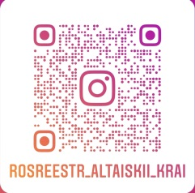
Подписывайтесь на нас в Инстаграм: rosreestr_altaiskii_krai

